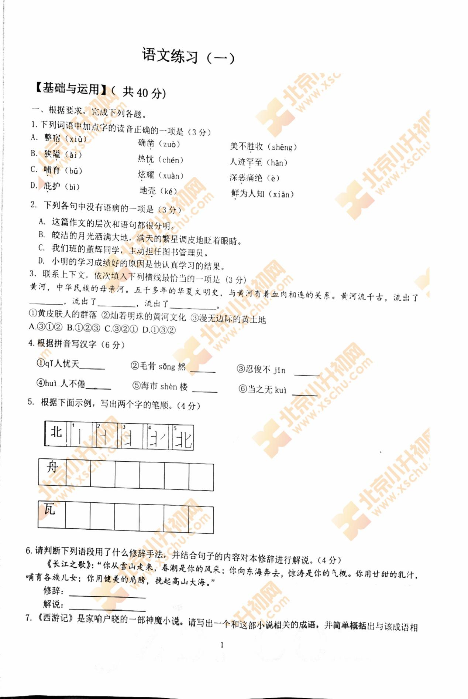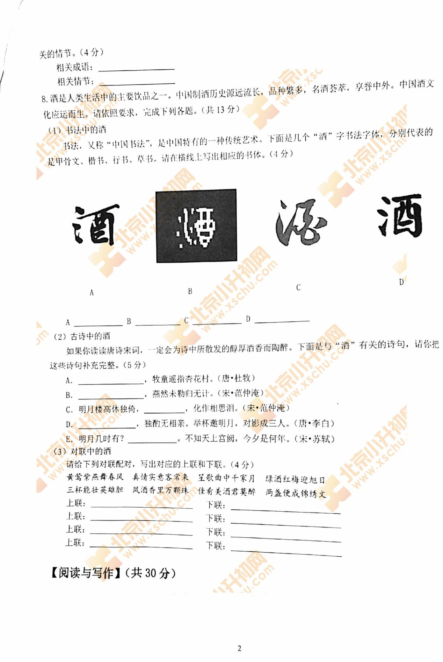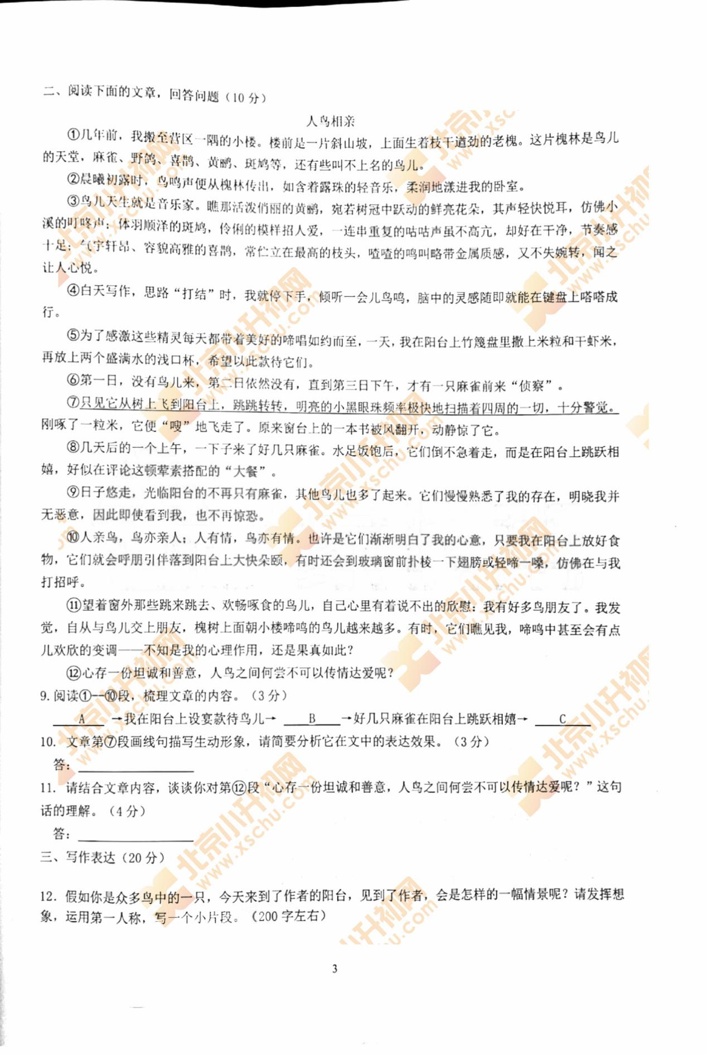

北京小升初网微信
（微信ID：bjxschu）
洞悉小升初政策
知晓学校动态
举办升学讲座
......
还在犹豫什么
赶紧关注啦

